Questy IT Veiledning

(Denne brukermanualen går ut ifra at du har 2 pcer hvor en runner Linux distrubisjonen ubuntu).

Hva man tregner:

* 2 Pcer
  + Laptop
  + Stasjoner
* Ekstern keyboard og mus

Alt under lastes ned på Linux Pcen (serveren)

* Nødvendige filer
  + Filer finner du på githubprofilen min her  
    -> <https://github.com/kulbil/Martin-Arsoppgave> <-
* Xampp
  + Last ned **Linux versjonen** her   
    -> https://sourceforge.net/projects/xampp/files/ <-

**Github Repo nedlastning:**

Gå inn på Github repositorien min som heter Martin-Arsooppgave.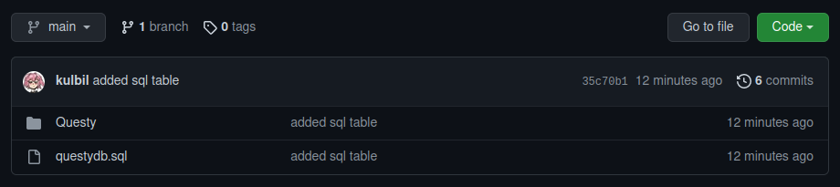

Trykk på «Code» og last ned zip filen som inneholder en mappe og sql fil (Bare la den ligge i filene, du skal bruke den senere).

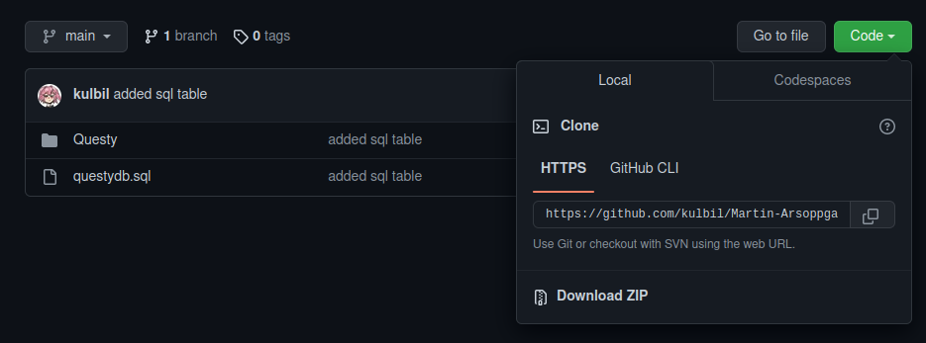

**Xampp nedlastning og oppsett:**

Gå inn på Xampp nedlastnings linken og trykk på «Download Latest Version».

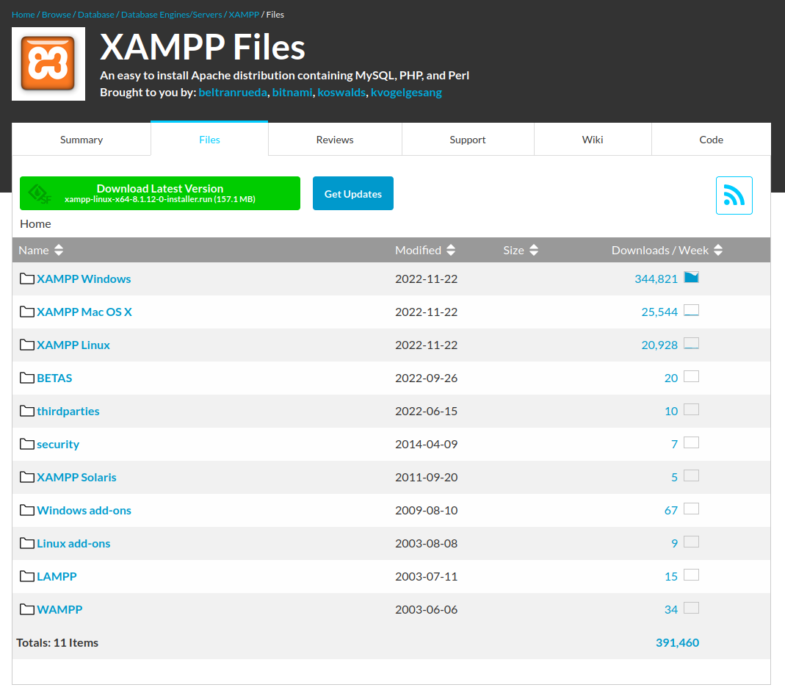

Trykk på Ctrl + Alt + T på tastaturet ditt for å åpne terminalen.

Deretter skriv «cd Downloads».

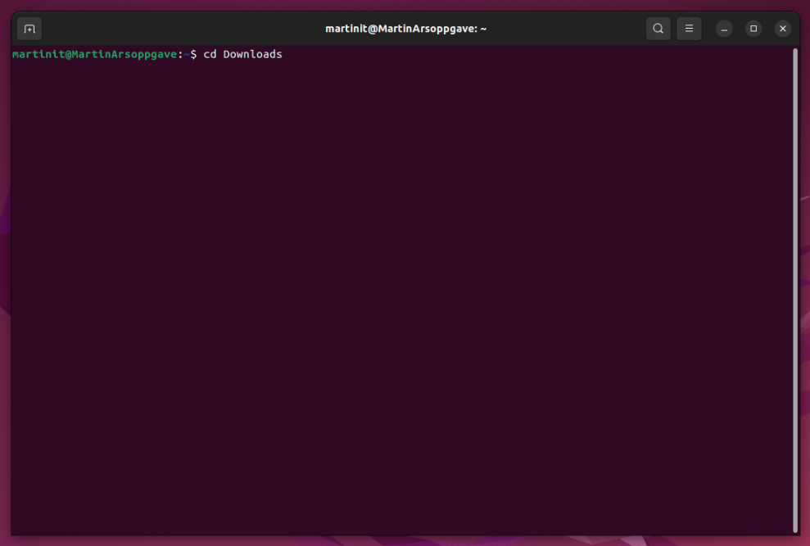

Nå som du er inne i downloads folderen, skriv «sudo xampp-linux-*-installer.run» for å starte installeren.



Gå gjennom hele setup wizard uten å forandre på noen instillinger.

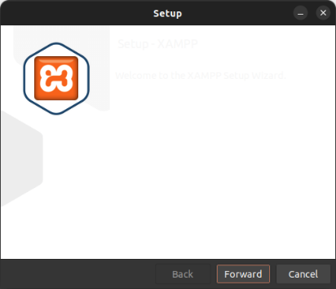 🡪 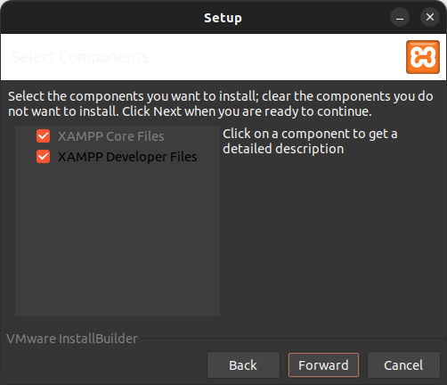 🡪 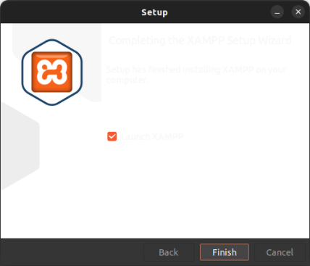

I Xampp control panelet, gå inn i «Manage Servers» på toppen.

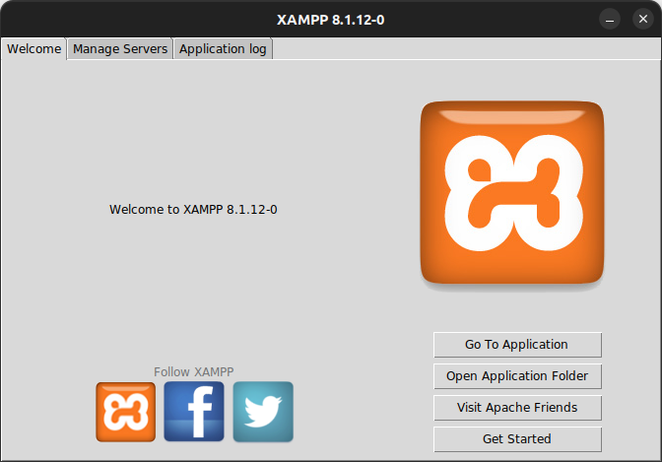

Start både «Apache Web Server» og «MySQL Database» er startet. Dette ser du med det fargeikonet til venstre for navnet(Rød = av, Grønn = på).

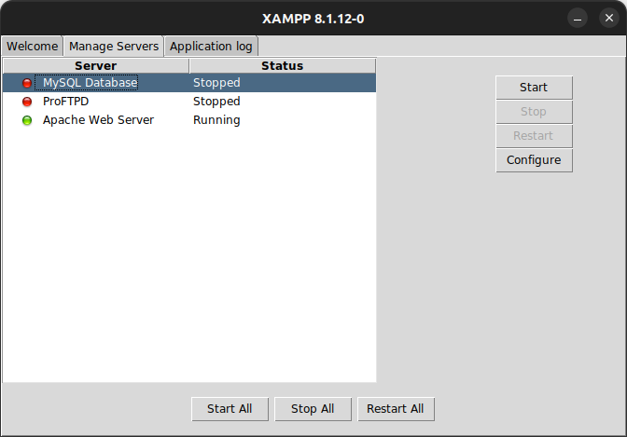

**Legge nettside og Database i serveren:**

Filene til nettsiden legger vi i «htdocs» mappen i xampp mappene. Det er allerede noen filer der fra før av, så du må slette alt først.

Åpne filutforskeren og trykk på «Other Locations», så «Computer».

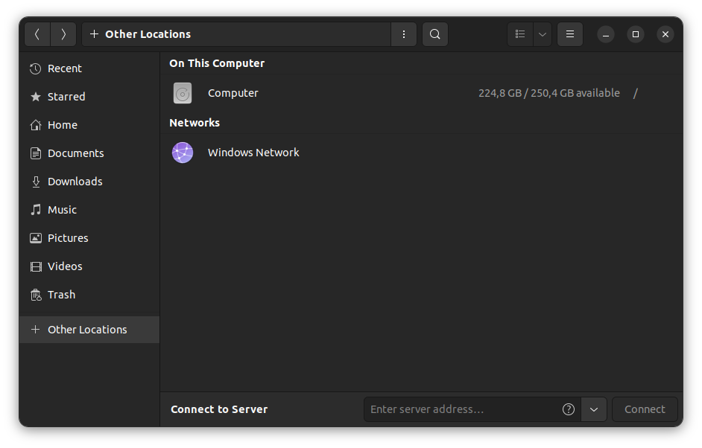

Deretter finner du og går inn i disse mappene i denne rekkefølgen  
Opt 🡪 lampp 🡪 htdocs

Her inne trykker du på de 3 prikkene øverst på skjermen og så «Open in Terminal».

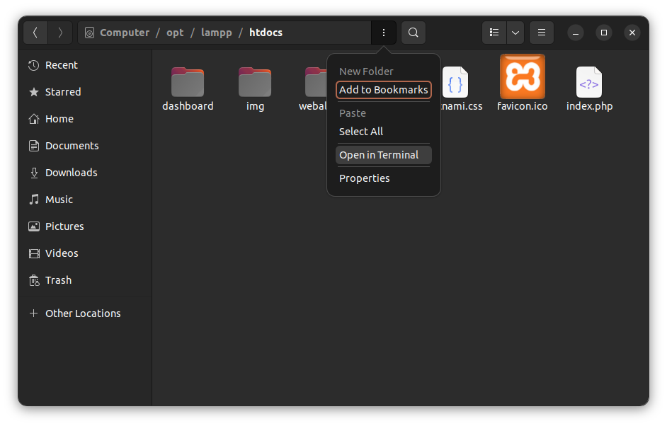

Skriv «sudo rm -r *».

Åpne ett nytt filutforsker vindu og ta opp «Questy» mappen som du lastet ned fra github.

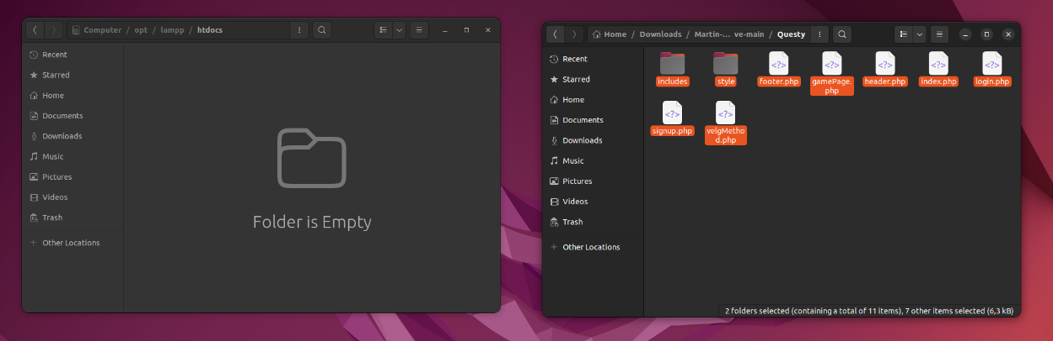

Trykk på de tre prikkene i «Questy» mappen og åpne terminalen.  
Skriv «sudo mv * /opt/lampp/htdocs» og så vil alle filene bli flyttet over i htdocs mappen.

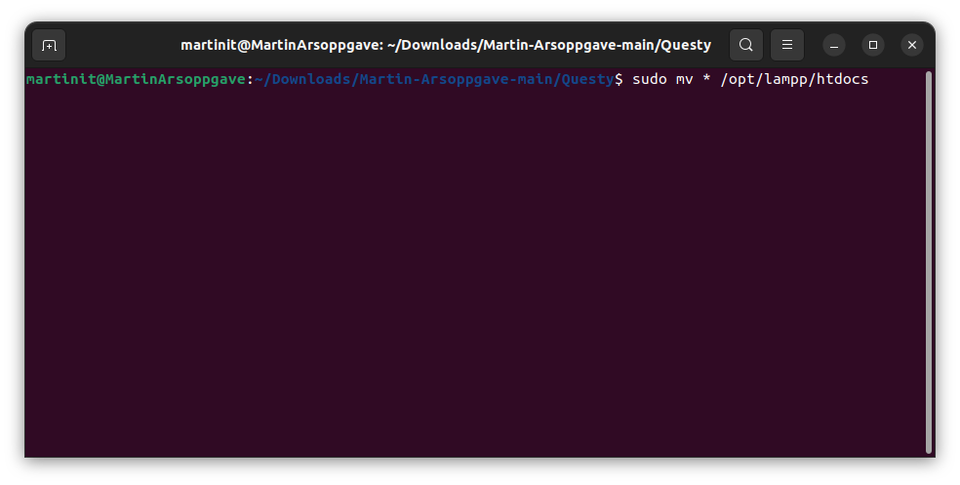

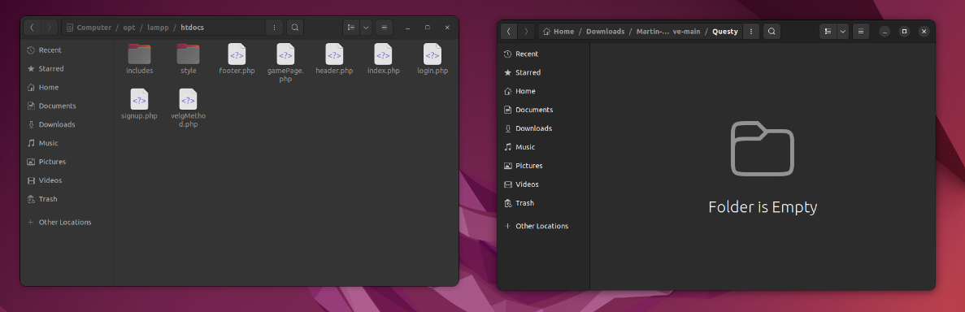

**Legge til database i serveren:**

Gå inn på nettleseren din og skriv inn «localhost/phpmyadmin».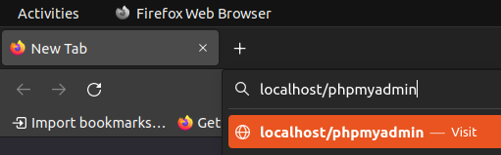

Du vil se en liste med databaser til venstre på skjermen.  
Trykk på «New» for å lage en ny database.

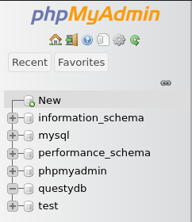

Skriv «questydb» i boksen hvor det står «Database name»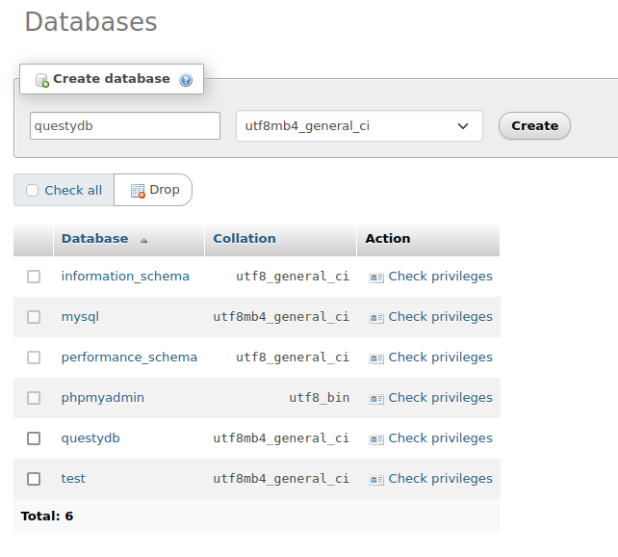

Når dy har laget databasen trykker du på den på venste av skjermen.  
Deretter trykker du på «import» knappen øverst på skjermen.

Trykk på «browse» og velg sql filen du lastet ned fra github.

Du er nå ferdig og kan teste ut spillet med å skrive inn «localhost» i nettleseren på server pcen.

**Spille spillet på en annen pc:**

Gå inn på settings og inn i nettverksinstillinger. Her finner du nettverket du er koblet til og deretter trykker du på tannhjulet til høyre. Her inne trykker du på «ipv4» og velg «manual». I de boksene under skriver du ned: 10.2.2.76 og 255.0.0.0.

Du har nå en statisk ip som andre i nettverket kan koble seg til. På en annen pc kan du da åpne nettleseren og skrive inn 10.2.2.76 for å åpne nettsiden.

Nå er du ferdig og kan spille spillet på flere pcer i nettverket.

Ekstra info som er lurt å huske  
